Om du försöker öppna vår webbsida via Google genom söka på ” gsp grankulla” och klicka såsom här nedan, så får du oftast en varningssida (se nedan).
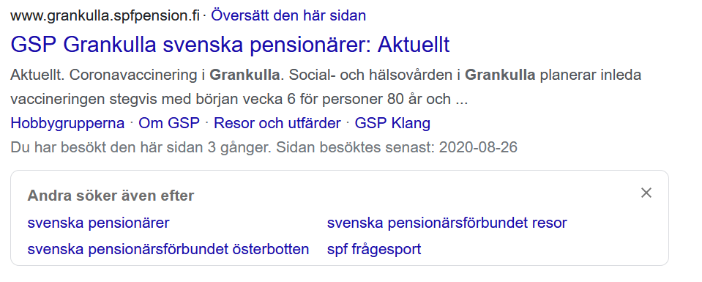

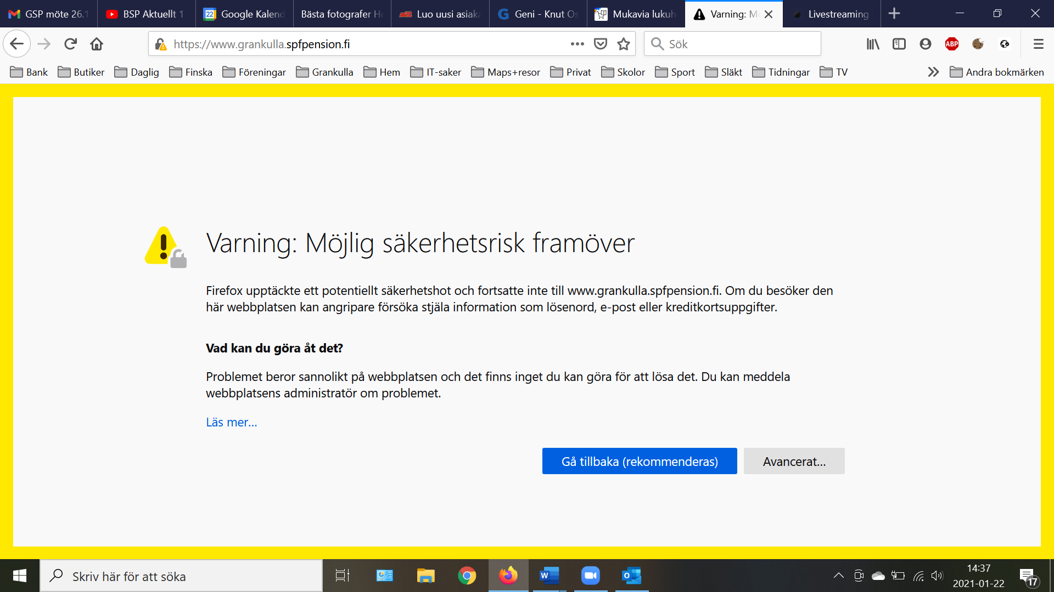

För att komma till en säker sida så sök på ”GSP kalendern”

- GSP kalendern och gå sedan till Aktuellt

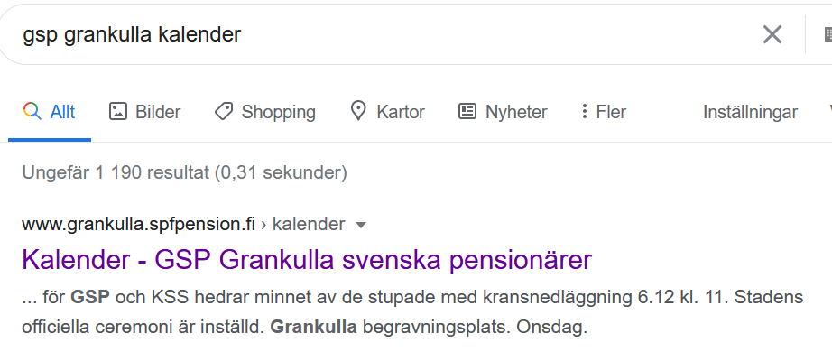
- GSP Aktuellt

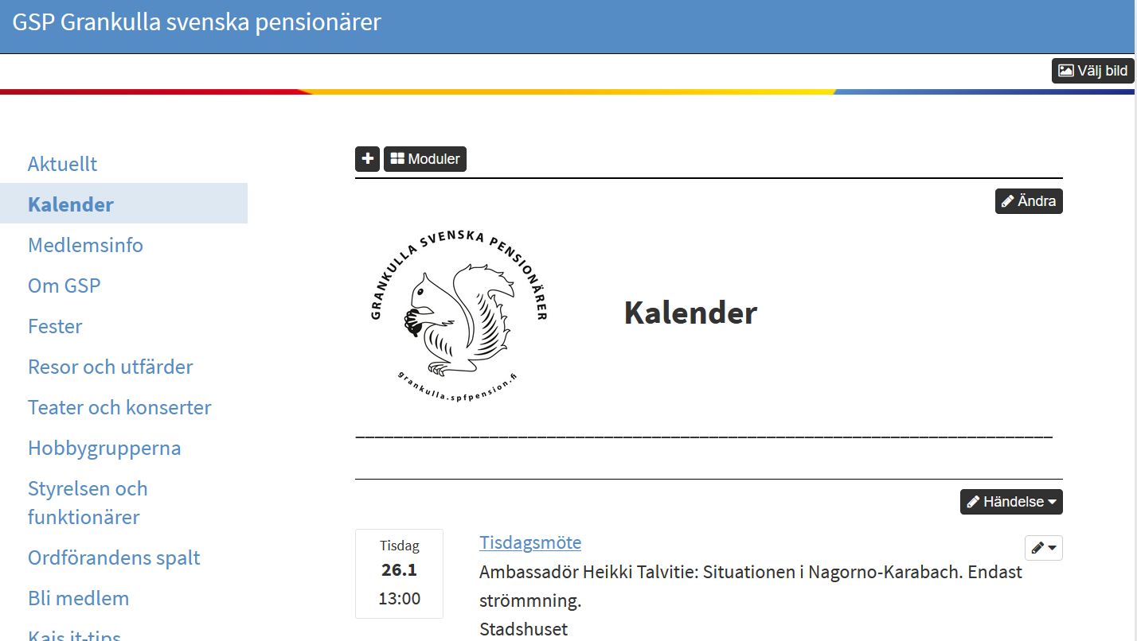
Klicka nu på Aktuellt

